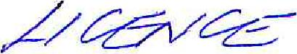
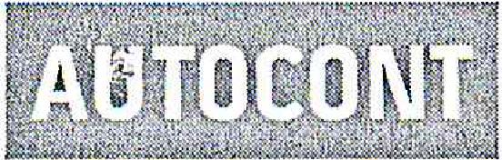 | Daňový doklad 3262200384

AUTOCONT a.s., Londýnská 51/2, 460 01 Liberec, Česká republika
IČO 04308697, DIČ CZ04308697, Tel. +420 910 971 111
zapsaná u rejstříkového soudu v Ostravě pod spisovou značkou B 11012, se sídlem Hornopolní 3322/34, Ostrava Bankovní spojení: Česká spořitelna a.s., č.ú.: 6563752/0800, IBAN: CZ8508000000000006563752, SWIFT: GIBACZPX
Plátce
Střední škola a Mateřská škola, Liberec, Na Bojišti 15, příspěvková organizace
Na Bojišti 759/15
460 07 Liberec
Vaše reference |  | Česká republika Kont. osoba odběratele
Prodejní objednávka | P0101305173 | Datum vystavení | 10.06.2022
Účet faktury | CZ00671274 | Datum zdanitelného plnění | 10.06.2022
IČO | 00671274 | Datum splatnosti | 24.06.2022
DIČ | CZ00671274 | Prodejce | ROMANOPULOS, Nikos
Platba | Bank. převod, splatnost 14 dnů
Variabilní symbol | 3262200384
Způsob dodání

Č. položky | Popis | Množství Jedn. | Jedn. cena | DPH | Částka
AAD-38391 | M365 EDU A3 ShrdSvr ALNG SubsVL MVL PerUsr | 54,00 ks | 1 295,00 | 21% | 69 930,00
9EM-00265 | WinSvrSTDCore ALNG LicSAPk MVL 16Lic CoreLic | 1,00 ks | 1 440,00 | 21% | 1 440,00

Celkem | 71 | 370,00
Částka DPH | 14 | 987,70
Celkem včetně DPH | 86 | 357,70
Zbývá k úhradě | 86 | 357,70
Částky jsou uvedeny v CZK
Platit v měně CZK

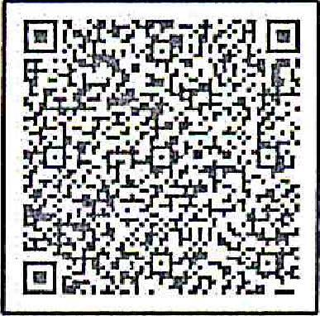
QR Platba + F
DPH | Základ DPH | Částka DPH | Částka včetně DPH
21% | 71 370,00 | 14 987,70 | 86 357,70
Celkem | 71 370,00 | 14 987,70 | 8.6 357,70 CZK

Na výrobky stanovené zák. č. 22/1997 Sb. bylo vydáno prohlášení o shodě, příp. ujištění o vydání prohlášení o shodě.
Zboží je až do úplného uhrazení majetkem prodávajícího. Kupující se zavazuje uhradit penále 0,05% z dlužné částky za každý den prodlení úhrady. V ceně elektrozařízení je zahrnut recyklační poplatek REMA systému (www.remasystem.cz).
V ceně přístrojů a nosičů je zahrnuto smluvní navýšení kupní ceny odpovídající nákladům na autorské odměny dle zák. č. 121/2000 Sb. v platném znění.

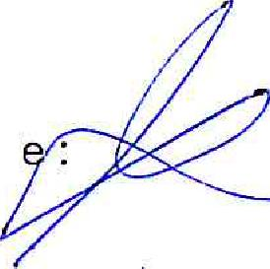

Podpis zástupce dodavatele: Podpis zástupce odběratel

Stránky 1 / 1
Vystavil: PÁCLOVÁ, Martina  e-mail: martina.paclova@autocont.cz | Zástupce odběratele (čitelně) :

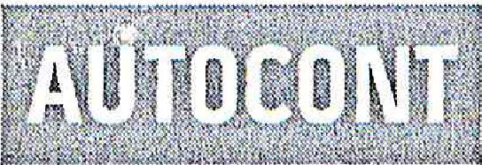 | Dodací list PD262200379

AUTOCONT a.s., Londýnská 51/2, 460 01 Liberec, Česká republika
zapsaná u rejstříkového soudu v Ostravě pod spisovou značkou B 11012, se sídlem Hornopolní 3322/34, Ostrava IČO 04308697, DIČ CZ04308697, Tel. +420 910 971 111
Bankovní spojení: Česká spořitelna a.s., č.ú.: 6563752/0800, MAN: CZ8508000000000006563752, SWIFT: GIBACZPX
Odběratel: Adresa dodání:
Střední škola a Mateřská škola, Střední škola a Mateřská škola, Liberec,
Liberec, Na Bojišti 15, přís Na Bojišti 15, příspěvková organizace
Na Bojišti 759/15 Na Bojišti 759/15
460 07 Liberec 460 07 Liberec
Česká republika Česká republika
Strana 1 / 1
Vaše ref.  Prodejní objednávka Účet objednávky  I  ČO  DIČ  Způsob dodání | P0101305173 CZ00671274 00671274  CZ00671274 | Kont. osoba odběratele Telefon  E-mail  Datum expedice 10.06.2022  Prodejce ROMANOPULOS, Nikos

Č. položky Popis Dodáno Jedn.
AAD-38391 M365 EDU A3 ShrdSvr ALNG SubsVL MVL PerUsr 54,00 ks
9EM-00265 WinSvrSTDCore ALNG LicSAPk MVL 16Lic CoreLic 1,00 ks
Předpokládaná doba životnosti (funkce) baterií je 6 měsíců.
U LCD displejů může v průběhu užívání dojít k výpadku zobrazovacích bodů ( pixelů), který do rozsahu kvalitativní tolerance uvedené výrobcem je obvyklou vlastností daného výrobku.
Při prodeji sestavy počítače OfficePro a Integra v režimu občanského zákoníku činí délka záruční doby na Základní jednotku PC sestavy 3 roky a na ostatní díly těchto PC sestav se záruční doba uvedená ve sloupci „Vlastní záruka" ve „Výrobním listu PC sestavy" v tomto režimu prodlužuje na délku 2 roky.
Na výrobky stanovené zák. č. 22/1997 Sb. bylo vydáno prohlášení o shodě, příp. ujištění o vydání prohlášení o shodě.
Zákazník stvrzuje, že současně s převzetím plnění převzal i Záruční list s uvedeným sjednaným obsahem záruky a záručními podmínkami, a že v případě dodávky počítače převzal současně také Výrobní list PC sestavy.
Zákazník svým podpisem též stvrzuje, že převzal kompletní zboží včetně příslušné dokumentace s návodem k použití a neshledal závad.
Vystavil PÁCLOVÁ, Martina
e-mail: martina.paclova@autocont.cz
Vydal

